ACUERDO DEL EJECUTIVO DEL ESTADO POR EL QUE SE DA A CONOCER EL IMPORTE DE LAS PARTICIPACIONES FEDERALES ENTREGADAS A LOS MUNICIPIOS, EN EL PERÍODO COMPRENDIDO DEL 1° DE OCTUBRE AL 31 DE DICIEMBRE DE 2016, A QUE SE REFIERE EL ARTICULO 6° DE LA LEY DE COORDINACION FISCAL

LIC. RAFAEL ALEJANDRO MORENO CÁRDENAS, Gobernador Constitucional del Estado Libre y Soberano de Campeche, en ejercicio de la facultad que me confieren los artículos 1, 4, 23, 24, 26, 59, 71 fracciones IX y XIX, y 73 de la Constitución Política del Estado Libre y Soberano de Campeche; artículos 1, 4, 6, 31 y 32 de la Ley del Sistema de Coordinación Fiscal del Estado de Campeche; 1, 3, 8, 12, 14, 15, 16 fracción II, y 22 fracciones II, VII y XXXVII, de la Ley Orgánica de la Administración Pública del Estado de Campeche, y artículos 1, 3 fracción I, 8 y 9 del Reglamento Interior de la Secretaría de Finanzas de la Administración Pública del Estado de Campeche; con fundamento en el artículo 2°-A fracción II de la Ley del Impuesto Especial Sobre Producción y Servicios, así como en el CALENDARIO DE ENTREGA, PORCENTAJE, FÓRMULAS Y VARIABLES UTILIZADAS, ASÍ COMO LOS MONTOS, ESTIMADOS, QUE RECIBIRÁ CADA ENTIDAD FEDERATIVA DEL FONDO GENERAL DE PARTICIPACIONES Y DEL FONDO DE
FOMENTO MUNICIPAL, POR EL EJERCICIO FISCAL DE 2016; publicado en el Diario Oficial de la Federación el 28 de enero de 2016 y el Convenio de Colaboración Administrativa en Materia Fiscal Federal, que celebró el Gobierno Federal por conducto de la Secretaría de Hacienda y Crédito Público y el Estado de Campeche, publicado en el Diario Oficial de la Federación el 27 de julio de 2015 y en el Periódico Oficial del Estado el 31 de julio de 2015; y en cumplimiento de la obligación contenida en el penúltimo párrafo del artículo 6 de la Ley de Coordinación Fiscal y del ACUERDO POR EL QUE SE EXPIDEN LOS LINEAMIENTOS PARA LA PUBLICACIÓN DE LA INFORMACIÓN A
QUE SE REFIERE EL ARTÍCULO 6° DE LA LEY DE COORDINACIÓN FISCAL, publicado en el Diario Oficial de la Federación el 14 de febrero de 2014 he tenido a bien expedir el siguiente:

ACUERDO

PRIMERO.- El importe trimestral de las participaciones federales derivadas del Fondo General de Participaciones y del Fondo de Fomento Municipal, así como de las correspondientes al Impuesto Sobre Automóviles Nuevos, Impuesto Sobre Tenencia o Uso de Vehículos parte Federal, Impuesto Especial sobre Producción y Servicios, Fondo de Fiscalización y Recaudación, cuotas de Gasolinas y Diesel, Fondo de Compensación del Impuesto Sobre Automóviles Nuevos y Fondo de Extracción de Hidrocarburos, devolución de Impuesto Sobre la Renta y Fondo para Entidades Federativas y Municipios Productores de Hidrocarburos entregados a los municipios en el período comprendido del 1 de octubre al 31 de diciembre del ejercicio fiscal 2016 es el siguiente:

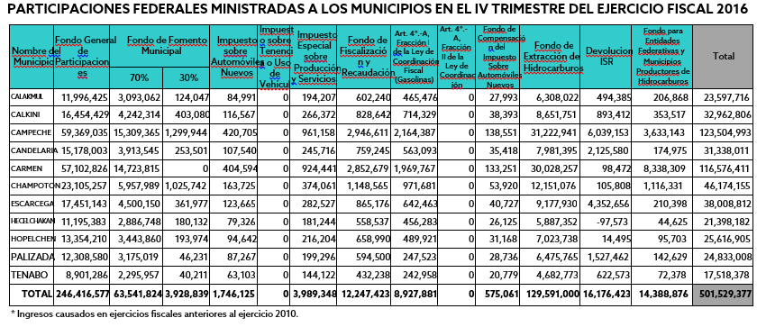

SEGUNDO.- El importe con desglose mensual de las participaciones federales derivadas del Fondo General de Participaciones y del Fondo de Fomento Municipal, así como de las correspondientes al Impuesto Sobre Automóviles Nuevos, Impuesto Sobre Tenencia o Uso de Vehículos parte Federal, Impuesto Especial sobre Producción y Servicios, Fondo de Fiscalización y Recaudación, cuotas de Gasolinas y Diesel, Fondo de Compensación del Impuesto Sobre Automóviles Nuevos y Fondo de Extracción de Hidrocarburos, devolución del Impuesto Sobre la Renta y Fondo para Entidades Federativas y Municipios Productores de Hidrocarburos entregados a los municipios en los meses de octubre, noviembre y diciembre del ejercicio fiscal 2016 es el siguiente:

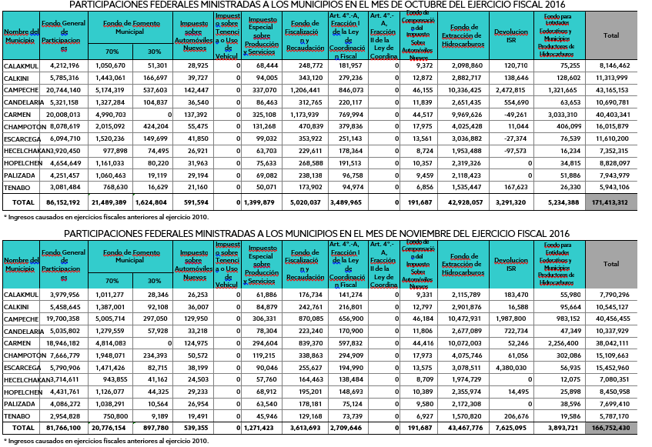

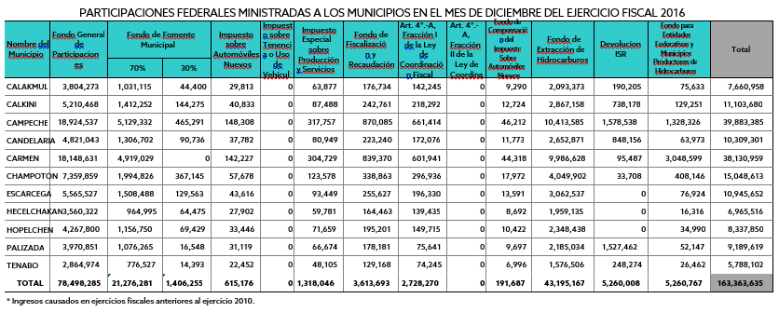

TRANSITORIO

Único.- El presente Acuerdo entrará en vigor al día siguiente de su publicación en el Periódico Oficial del Estado.

Dado en el Palacio de Gobierno, residencia del Poder Ejecutivo del Estado, en la Ciudad de San Francisco de Campeche, capital del Estado de Campeche, Estados Unidos Mexicanos a los cinco días del mes de enero del año dos mil diecisiete.

Lic. Rafael Alejandro Moreno Cárdenas, Gobernador del Estado de Campeche.- C.P. América del Carmen Azar Pérez, Secretaria de Finanzas.- Rúbricas.

